Груздева Виктория Викторовна
Образование
Горьковский государственный университет им.Н.И.Лобачевского, историк, преподаватель истории и обществоведения, по специальности «История»
Диплом доктора философских наук
Аттестат профессора по кафедре юридической психологии
Преподает дисциплины: Философия, Основы социального государства
Соколова Валентина Федоровна
Доктор филологических наук, профессор
Образование: Кызыльский Государственный педагогический институт, учитель по специальности «Русский язык и литература». Институт русской литературы (Пушкинский дом), степень - кандидат филологических наук. Диплом доктора филологических наук. Аттестат профессора по кафедре русской и зарубежной литературы.
Преподаваемые дисциплины: Основы исследовательской работы, Русский язык и культура речи
Стряпихина Анна Александровна
К.и.н., доцент. Работает на кафедре «Гуманитарных дисциплин» с сентября 2013 года.
Образование
- Нижегородский государственный педагогический университет, исторический факультет;
- аспирантура по специальности 07.00.02 Отечественная история при НГПУ им. К.Минина;
- В 2012 г. защитила кандидатскую диссертацию «Решение проблем занятости населения в 1920-е гг.
(по материалам Нижегородской и Вятской губерний)».
Стаж работы –6 лет, в т.ч. стаж научно-педагогической работы в высших учебных заведениях – 4 года.
Преподает дисциплины «История», «Философия», «Правоведение», «Основы социального государства», «Человек и его потребности».
Сфера научных и профессиональных интересов: история СССР, краеведение, экономическая история России, социальные процессы в России (история и современность). Является автором более 20 научных работ.
Гирина Татьяна Сергеевна
Преподаватель кафедры. Работает на кафедре "Гуманитарных и социально-экономических дисциплин" с октября 2011 года.
Образование
Закончила юридический факультет Волжской академии водного транспорта, юрист.
Стаж работы – 3 года, в т.ч. стаж научно-педагогической работы в высших учебных заведениях - 3 года.
Преподаваемые дисциплины: "Право", "Правовые основы профессиональной деятельности", "Правовое обеспечение экспертизы качества потребительских товаров", "Обществознание", "Основы философии".
Сфера научных и профессиональных интересов: Работает над написанием кандидатской диссертации по проблемам материнства, отцовства, детства и семьи. Является автором 8 научных работ.
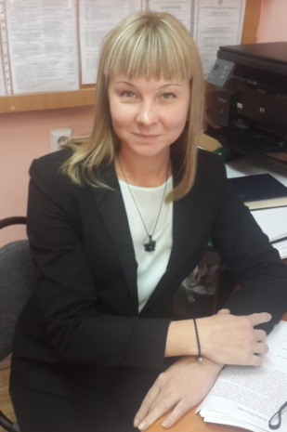 | Зудина Алена Игоревна  преподаватель кафедры «Гуманитарных и социально-экономических дисциплин»  Образование  В 2005 году закончила Нижегородский Государственный Лингвистический Университет им. Н. А. Добролюбова по специальности «Теория и методика преподавания иностранных языков и культур». В 2013 году прошла курс повышения квалификации по программе «Профессиональная компетенция учителя иностранного языка (в условиях введения ФГОС)».  Стаж работы – 6 лет, в т. ч. стаж педагогической работы в высшем учебном заведении - 3 года.  Преподает дисциплины «Иностранный язык», «Иностранный язык в сфере профессиональной коммуникации»  Сфера научных и профессиональных интересов: иностранный язык, методика преподавания иностранных языков, интерактивные методы преподавания иностранных языков. Является автором 6 тезисов научных статей, а также руководителем 5 научно-исследовательских работ студентов.
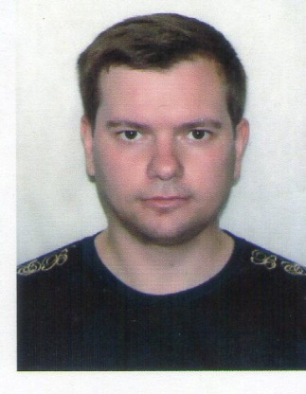 | Мокеев Максим Владимирович  Образование: Московский государственный текстильный университет им. А.Н. Косыгина, инженер по специальности «Автоматизация технологических процессов и производств (текстильная промышленность)»  Нижегородский государственный университет им.Н.И. Лобачевского, Культуролог по специальности «Культурология»  Преподаваемые дисциплины: География, МХК, История
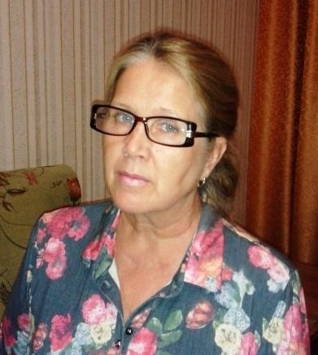 | Молодцова Галина Николаевна  Образование: Закончила Горьковский государственный университет по специальности "Русский язык и литература" в 1980 году. Стаж педагогической работы более 30 лет, стаж работы в вузе 3 года. Преподаваемые дисциплины: "Русский язык и литература", "Русский язык и культура речи", "Копирайтинг".  Награды: Почетные грамоты и Благодарности Администрации Автозаводского района, Почетные грамоты Администрации города Нижнего Новгорода. Сфера научных и профессиональных интересов: русская словесность, лингвистический анализ текста, педагогика и методика преподавания.
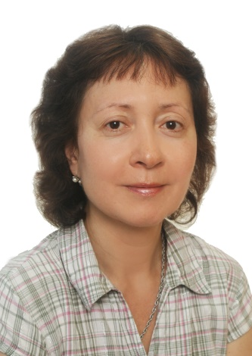 | Смирнова Наталья Батыржановна  Образование: Нижегородский лингвистический университет  Стаж преподавания - 16 лет  Преподаваемые дисциплины: Иностранный язык
Шарова Светлана Николаевна
старший преподаватель кафедры «Гуманитарных и социально-экономических дисциплин».
Образование
В 2001 году окончила Нижегородский государственный лингвистический университет им. Н.А.Добролюбова по специальности «Лингвистика и межкультурная коммуникация» с присвоением квалификации лингвиста-преподавателя.
В 2011 году прошла повышение научно-педагогической квалификации: ФГБОУ ВПО «Нижегородский государственный лингвистический университет им. Н.А.Добролюбова» по программе ДПО «Теория и методика преподавания иностранных языков и культур (английский язык)». В 2014 году прошла повышение научно-педагогической квалификации: ГБОУ ДПО «Нижегородский научно-информационный центр» по программе ДПО «Менеджмент в научно-исследовательской работе».
Принимала участие в IV областной научно-практической педагогической конференции «Качество образовательной среды вуза: компетенции, проблемы, решения», Научно-практическая конференция «Третий год управления образовательными программами ФГОС нового поколения. Работа над ошибками».
Сфера научных интересов: «Инновационные технологии в обучении профессиональной лексике студентов-дизайнеров (на материале английского языка)»
Стаж научно-педагогической деятельности 13 лет.
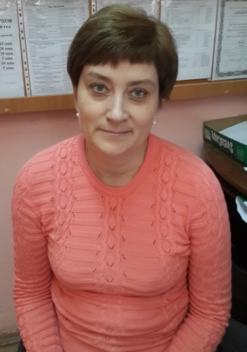 | Копица Вера Николаевна  старший преподаватель кафедры «Гуманитарных дисциплин».  Образование  В 1992 году окончила Государственный педагогический институт иностранных языков г.Иркутска.  В 2012 году прошла повышение квалификации по программе дополнительного профессионального образования «Менеджмент в научно-исследовательской работе».  Награждена Почетной грамотой министерства образования Нижегородской области.  Принимала участие в IV областной научно-практической педагогической конференции «Качество образовательной среды вуза: компетенции, проблемы, решения», Научно-практическая конференция «Третий год управления образовательными программами ФГОС нового поколения. Работа над ошибками».  Преподаваемые дисциплины  Иностранный язык, Иностранный язык в сфере профессиональной коммуникации  Сфера научных интересов: «Коммуникационных подход в изучении иностранных языков»  Стаж научно-педагогической деятельности 21 год.
Перевозчикова Нелли Григорьевна
Старший преподаватель
Образование: Нижегородский государственный педагогический институт им. М.Горького, по специальности «Русский язык и литература»
Преподаваемые дисциплины: Русский язык, Литература
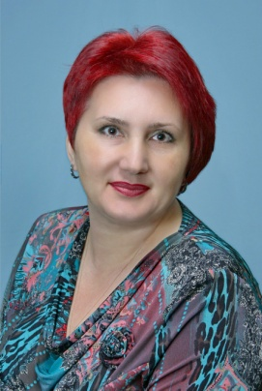 | Стародумова Людмила Анатольевна  Старший преподаватель кафедры. Работает на кафедре «Гуманитарных и социально-экономических дисциплин» с 2003 года.  Образование  Закончила с Комсомольский – на – Амуре государственный педагогический институт, филологический факультет, в 1989 году  Стаж работы –25 лет;  Аспирант Нижегородского государственного инженерно-экономического института  Преподает дисциплины: «Русский язык», «Литература».  Сфера научных и профессиональных интересов: социология образования, педагогика, инновационные дидактически технологии в образовательной среде, экономика и управление в сфере дополнительного образования. Является автором 10 научных работ.
Ткачева Мария Александровна
Образование: Нижегородский государственный педагогический университет, учитель по специальности "История"
Преподаваемые дисциплины: История
стаж работы: 15 лет;
сфера научных и профессиональных интересов: история России, психология, мировые религии.
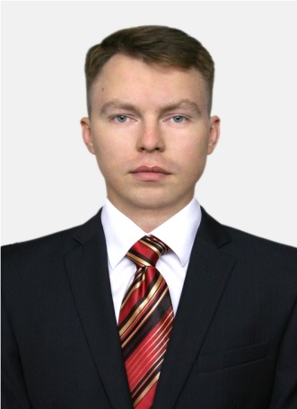 | Карманов Сергей Иванович  Преподаватель  Образование: Высшее (Юридический факультет ННГАСУ 2004-2010 гг. направление Гражданское право), в 2015 году присвоен статус адвоката  Преподаваемые дисциплины: право
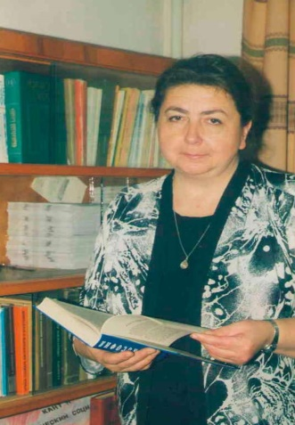 | Кудрявцева Наталья Павловна  Преподаватель  Образование: В 1977 г. закончила философский факультет Уральского государственного университета им. А.М.Горького в Свердловске по специальности «философия», а в 1986 г - аспирантуру Нижегородского государственного университета по кафедре философии.  С сентября 1977 г. преподает на кафедре философии, социологии и политологии НГСХА. Педагогический стаж – 36 лет.  Преподаваемые дисциплины: Основы философии  Сфера научных и профессиональных интересов: закономерности развития аграрного сектора: сельское хозяйство и рынок, проблемы сельскохозяйственных кооперативов и др. Имеет более 30 публикаций. Разработала курсы: философия, логика, политология, социология, концепции современного естествознания, аграрная политика.

